质量安全监督登记操作指引

1、登录平台

地址：http://139.9.85.227/szmis-admin/#/login

账号：

密码：

2、点击“区管项目”进入项目登记页面

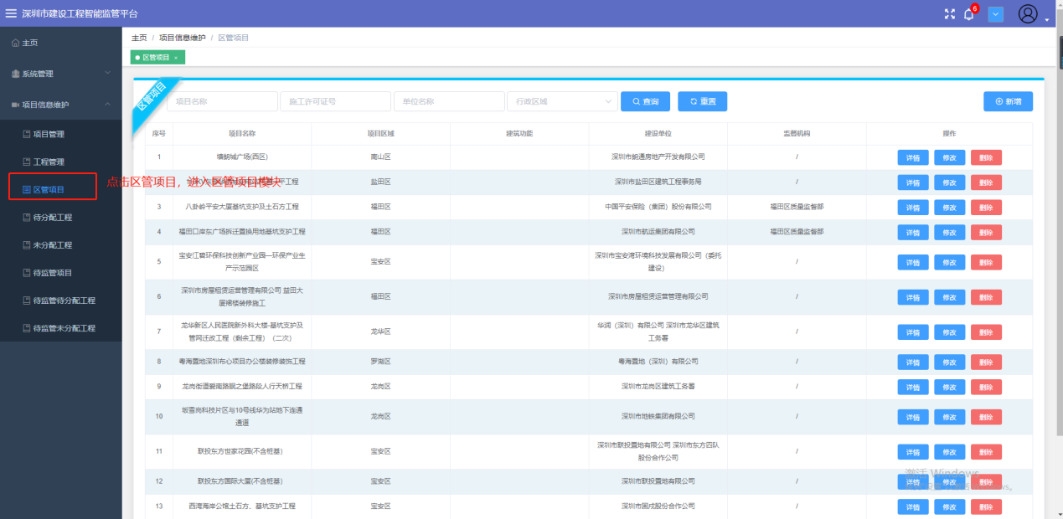

图1.1

3、点击“”按钮，进入新增项目页面

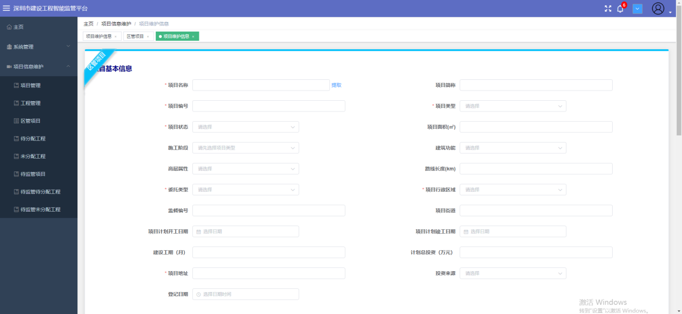

图1.2

进入新增项目页面后可进行项目信息填报操作。

（1）部分项目可以直接点击“提取”按钮，可提取，根据用户提供的“项目信息填报表”，查找是否存在可提取的项目。如果存在点击“选择”按钮后可提取该项目的相关信息。

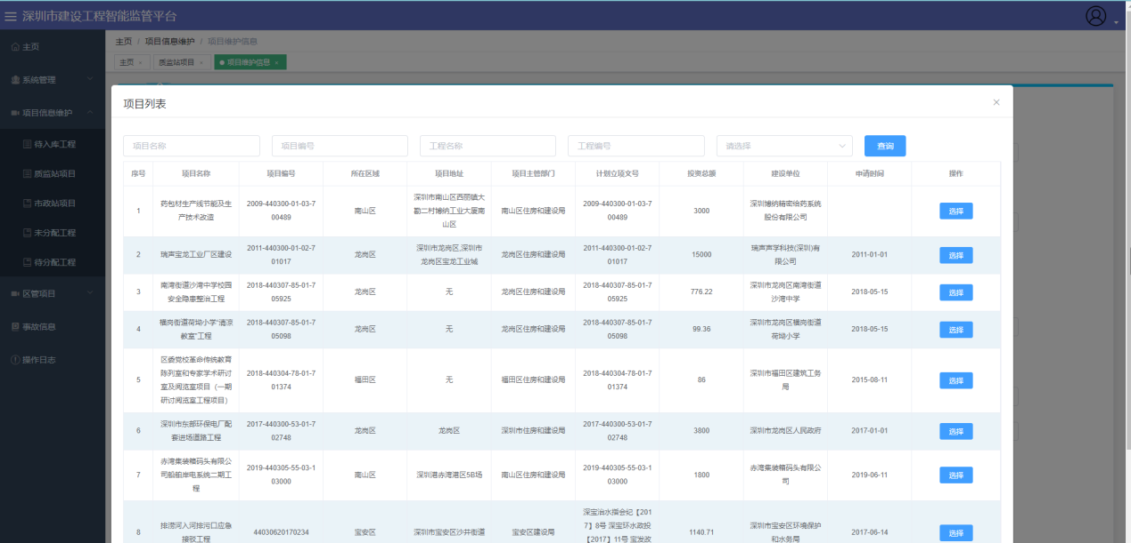

图1.3

提取相关项目信息后，可根据用户提供的“项目信息填报表”补充页面其他部分字段信息。其他信息中带有红色“\*”号的栏目为必填项。其中，项目基本信息必填项包括：项目名称、项目编号、项目类型（下拉选择）、项目状态（下拉选择）、委托类型（下拉选择）、项目行政区域、项目地址。项目单位信息必填项包括：建设单位（填名称）、建设单位统一社会信用代码、建设单位负责人、建设单位负责人联系方式。其他信息选填，若有最好填写上。

点击最下方“”按钮即可完成项目信息填报。

（2）部分项目无法提取。质量监督负责人可根据用户提供的“项目信息填报表”填写项目相关信息，具体要求与操作与（1）一样。

4、上方显示保存成功后，会跳转至项目列表页面。

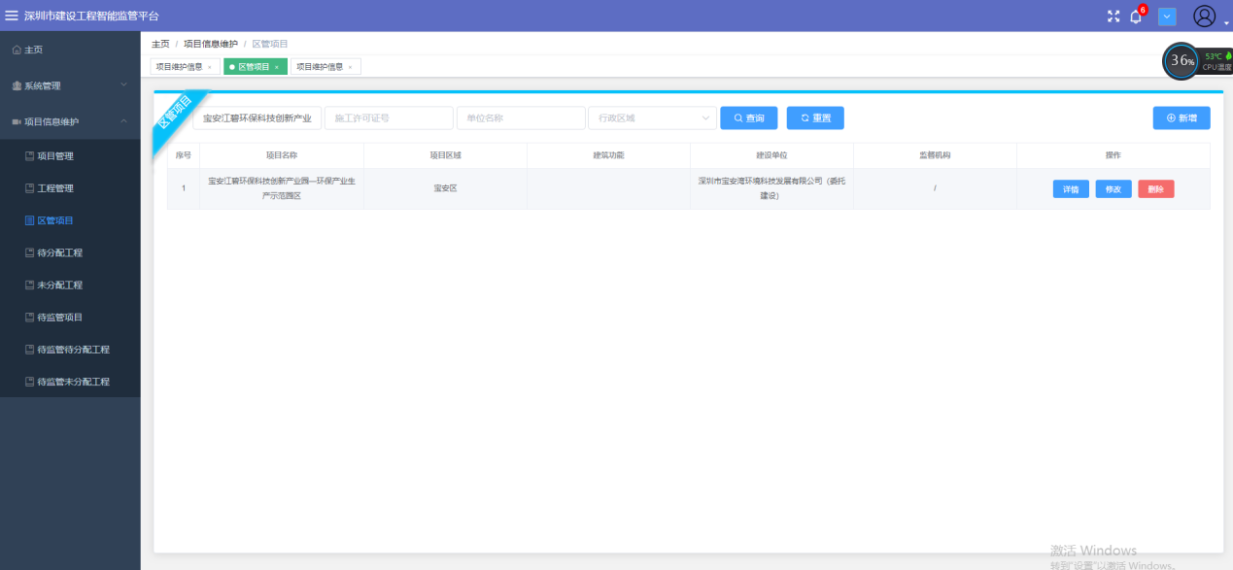

图1.4

此时第一条记录为刚才填写的项目记录，若无则可在在上方的搜索框中输入刚才填写的项目名称，点击搜索按钮进行查找，支持模糊查询。若需修改项目信息则可点击此条记录右方的“”按钮，可进行项目信息修改操作。

5、点击“”按钮，进入之前填写项目的详细信息界面，在此界面最下方可进行新增工程操作。

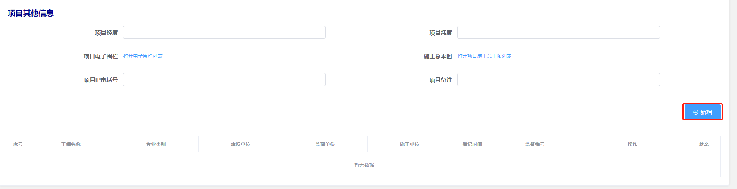

图1.5

6、点击“”按钮，在此项目下进行新增工程。

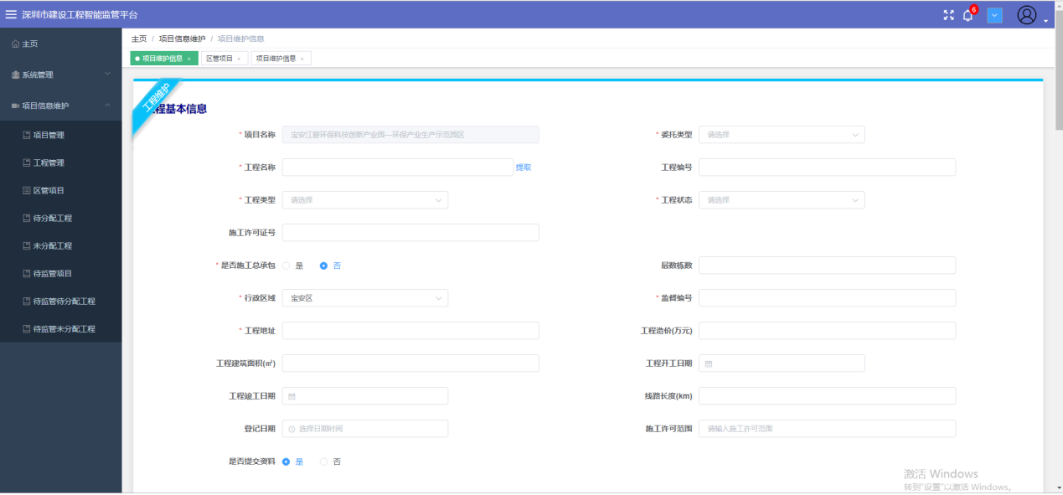

图1.6

进入新增工程页面后可进行工程信息填报操作。

（1）部分工程可以直接点击“提取”按钮，可提取，根据用户提供的“项目信息填报表”，查找是否存在可提取的工程。如果存在点击“选择”按钮后可提取该工程的相关信息。

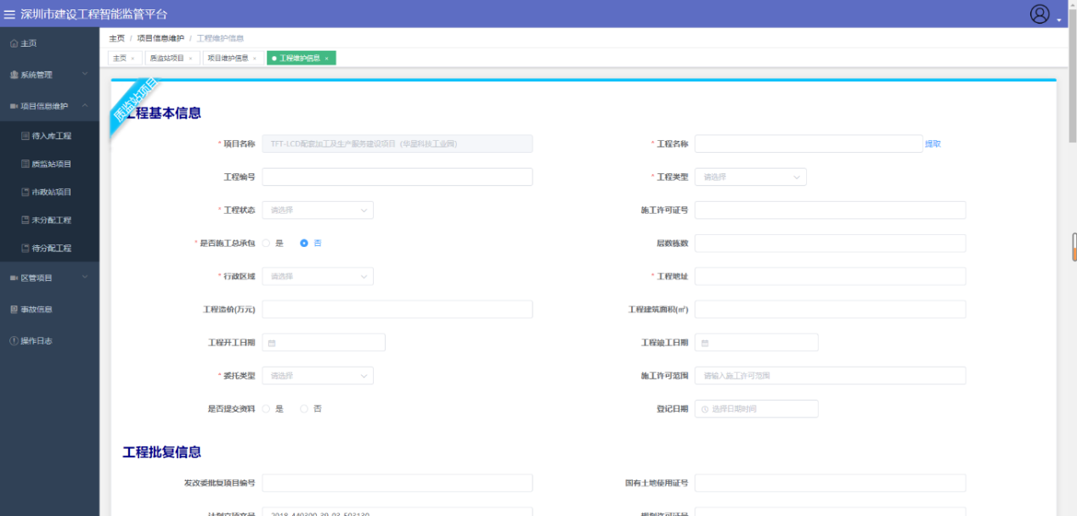

图1.7

提取相关工程信息后，可根据用户提供的“项目信息填报表”补充页面其他部分字段信息。其他信息中带有红色“\*”号的栏目为必填项。其中，项目基本信息必填项包括：委托类型（下拉选择）、工程名称、工程编号、工程类型（下拉选择）、工程状态（下拉选择）、施工许可证号、是否施工总承包、行政区域、工程地址、监督编号。工程单位信息必填项包括：建设单位（填名称）、建设单位统一社会信用代码、建设单位负责人、建设单位负责人联系方式（施工单位、监理单位等同）。其他信息选填，若有最好填写上。

（2）部分工程无法提取。质量监督负责人可根据用户提供的“项目信息填报表”填写工程相关信息，具体要求与操作与（1）一样。

注：若一个工程的施工单位或监理单位不止一家，则可点击施工单位信息右方的“”按钮添加栏目，填写第二家相关信息。若点错也可点击“”按钮将栏目删除。

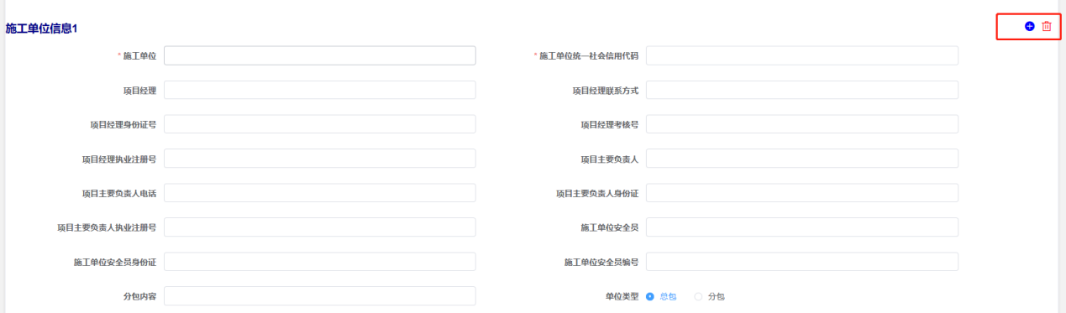

图1.8

填写完毕后，点击最下方“”按钮后上方显示保存成功，并跳转至项目列表页面后即代表完成填写。之后可点击该项目的详情，查看到刚刚填写的工程记录。

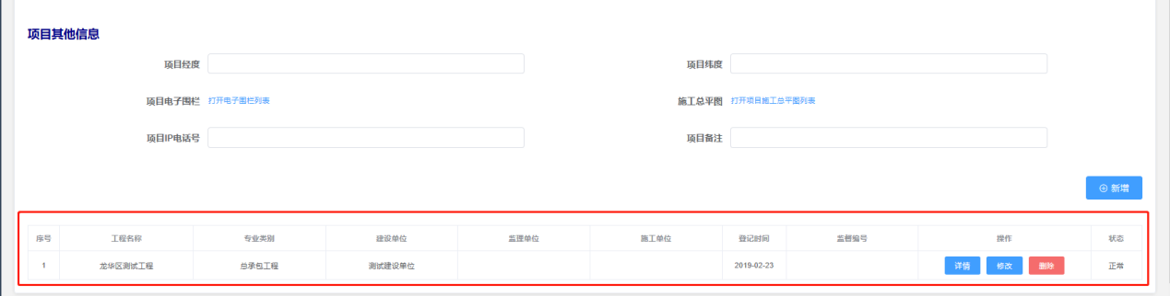

图1.9

并可对该工程进行修改、查看。若需继续在该项目下新增工程，则可点击“”按钮，在此项目下进行新增工程即可。